Reporte Agregado - La Florida
MONITOREO WES
Análisis consolidado de 1 puntos de monitoreo
Rango: 01-06-26 - 30-06-26
Generado: 03-07-26

RESUMEN EJECUTIVO AGREGADO
Puntos de monitoreo analizados: 1.
Consumo total agregado: 590,3 m³.
Consumo promedio por punto: 590,3 m³.
Total de alertas registradas: 5.

COMPARACIÓN DE CONSUMO POR PUNTO
Consumo acumulado de cada punto en el periodo (suma de todos los días analizados).
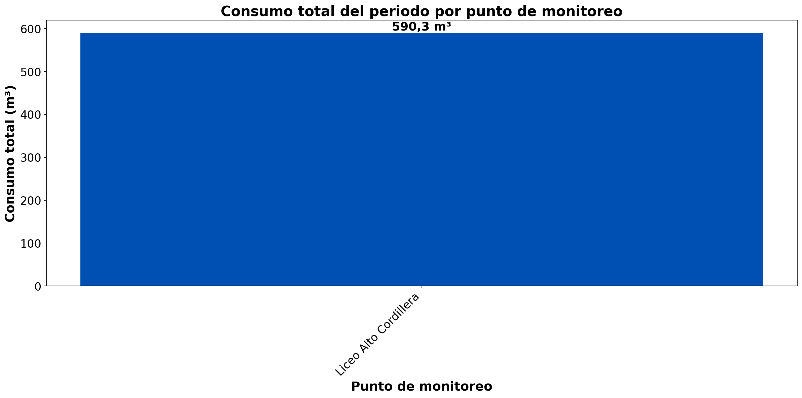

En el periodo, el único punto monitoreado (Liceo Alto Cordillera) registró 590,3 m³.

EVOLUCIÓN DEL CONSUMO DIARIO POR PUNTO
Gráficos de consumo total diario (m³) de cada día del periodo analizado, por punto de monitoreo.

LICEO ALTO CORDILLERA
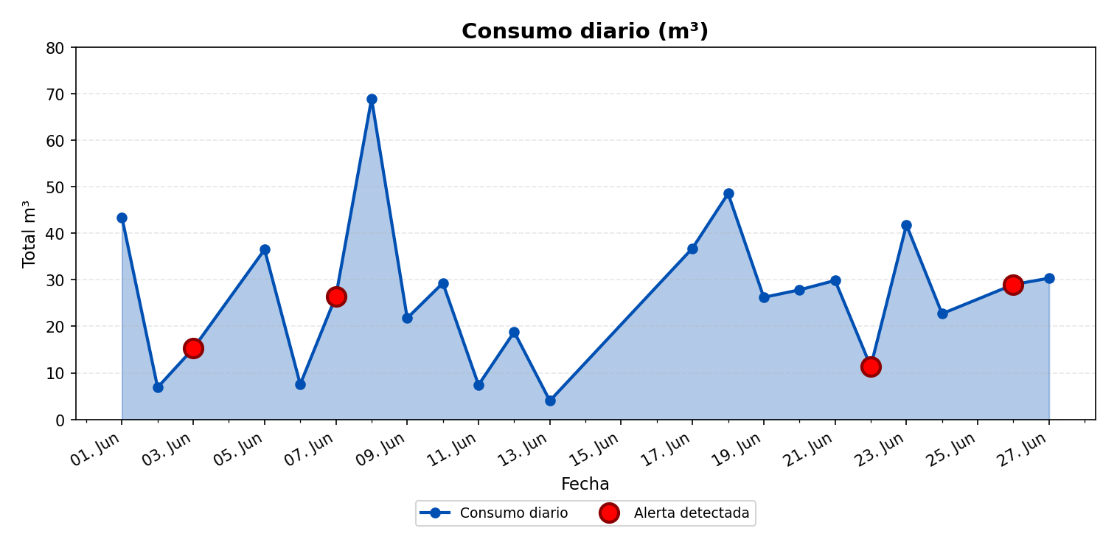

ALERTAS DETECTADAS EN EL GRÁFICO
Día | Hora | Tamaño de la alerta (m³/h)
03/06/2026 | 01:00 | 3,82
07/06/2026 | 06:00 | 3,86
22/06/2026 | 14:00 | 3,65
26/06/2026 | 01:00 | 3,16

DÍA DE MAYOR CONSUMO DIARIO POR PUNTO
Para cada punto se identifica el día con mayor consumo acumulado del periodo y se muestra el perfil horario (m³/h) de ese día.

LICEO ALTO CORDILLERA — 08/06/2026
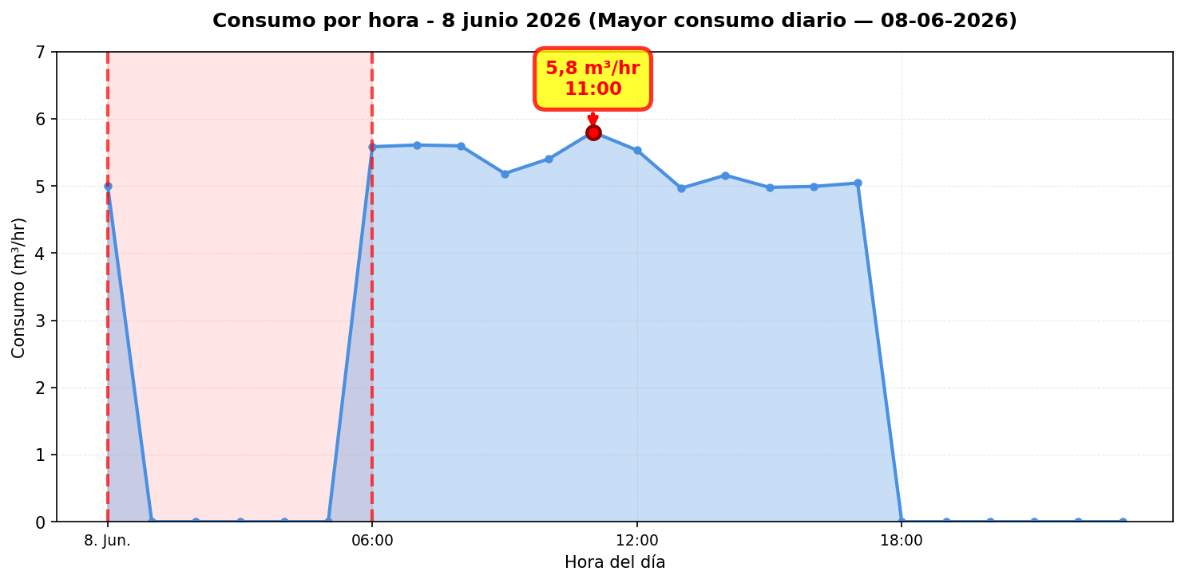
El día de mayor consumo diario en Liceo Alto Cordillera fue el 08/06/2026 con 68.9 m³ registrados, un 157 % por sobre el promedio diario del periodo (26.8 m³/día). Conviene revisar en terreno qué actividades o equipos explican el pico horario de ese día y si corresponde a operación programada o a un uso extraordinario de agua.

RESUMEN POR PUNTO DE MONITOREO

MÉTRICAS POR PUNTO
Ranking | Dispositivo | Consumo total (m³) | Número de alerta | Consumo nocturno | Costo nocturno (CLP)
1 | Liceo Alto Cordillera | 590,3 | 5 | 108,9 m³  (9 días, 40,9%) | $141.591
 | TOTAL | 590,3 | 5 | 108,9 m³ | $141.591

ANÁLISIS DE CONSUMOS NOCTURNOS
Horario nocturno considerado: Se define como consumo nocturno el volumen medido entre las 00:00 y las 06:59 (hora Chile), es decir 7 horas por cada día del periodo. El total nocturno es la suma de esas horas en todos los días con datos — no se extrapola ni proyecta a 30 días.
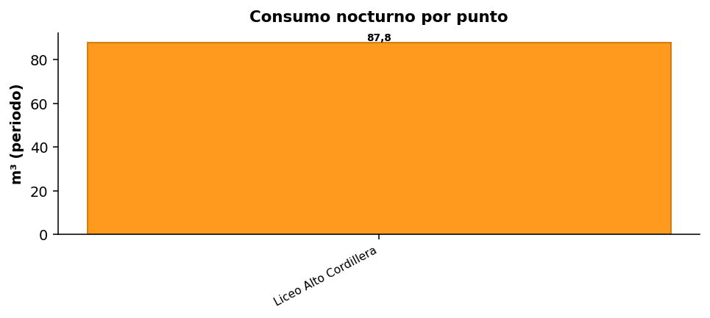
DETALLE POR PUNTO
Punto | m³ nocturnos | Días 00–06:59 | Costo (CLP)
Liceo Alto Cordillera | 87,8 | 8 | $114.173
Total La Florida (periodo): | 87,8 |  | $114.173
CONCLUSIÓN — CONSUMO NOCTURNO
Durante los 30 días del periodo, La Florida registró un total de 87,8 m³ en horario nocturno (Liceo Alto Cordillera (87,8 m³)), equivalente a $114.173 al precio de referencia del servicio. Ese volumen corresponde a agua consumida en madrugada cuando la operación debería ser mínima; un sistema de monitoreo y regulación WES permite detectar y reducir esos caudales, mejorando el control del recurso y el costo asociado.

